Universidade Federal do Ceará - UFC
Faculdade de Educação

REVISTA eletrônica ENTRELUGARES

ISSN-1984-1787 E-mails de Editores: jacques.jupaty@terra.com.br; iraci.s@terra.com.br; sandra.haydee@terra.com.br; shara_pi@hotmail.com

CARTA DE ACEITE

Teresina, 20 de maio de 2014

Declaramos que o artigo A pesquisa colaborativa: a construção do conhecimento e suas interfaces de mediação, da autora Neide Cavalcante Guedes, foi aceito para publicação na revista digital Entrelugares: revista da Sociopoética e abordagens afins, Volume 7, Nº 1, setembro/fevereiro 2014, com acesso pelo site www.entrelugares.ufc.br

Atenciosamente,

Sandra Petit
____________________
Sandra Petit

______ _________________
Shara Jane Holanda Costa Adad
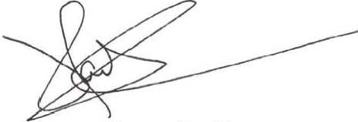
___________________________
Jacques Gauthier


Iraci dos Santos
Editores Associados

